Пресс релиз «Мир, свободный от туберкулеза», 2017 год.
24 марта во всем мире проводится Всемирный день борьбы с туберкулезом, призванный привлечь внимание общества к этому опасному легочному заболеванию.
Всемирный день борьбы с туберкулезом был учрежден Всемирной организацией здравоохранения (ВОЗ) и Международным союзом борьбы с туберкулезом и легочными заболеваниями в 1982 году. Выбор даты был приурочен к 100-летию со дня открытия возбудителя туберкулеза, когда 24 марта 1882 году немецкий микробиолог Роберт Кох объявил о сделанном им открытии возбудителя туберкулёза (палочки Коха). Это открытие существенно расширило возможности для диагностики и лечения заболевания, от которого в XIX веке умирал каждый четвертый.
Проведение противотуберкулезных мероприятий началось в мире в конце XIX века и основывалось на благотворительной деятельности. День Белой ромашки, символа «природного антибиотика», входившей в состав использовавшихся для лечения туберкулёза средств народной медицины, и одновременно любви, уязвимости и ранимости — день помощи больным туберкулёзом.  Проблема этой тяжелой инфекции и в конце XX века оставалась актуальной. В 1993 году ВОЗ объявила туберкулез глобальной проблемой. | 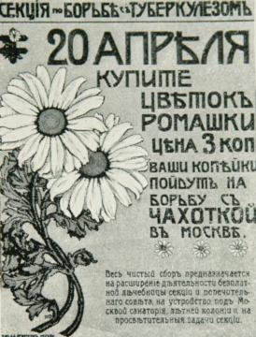
Показатели эпидемической ситуации по туберкулезу в Пермском крае.
Показатель территориальной заболеваемости в 2016 году составил 77,2 на 100000населения, что на 8,6 % ниже, чем в 2015 году.
Показатель заболеваемости детей составил 11,7 на 100000 населения, что на 10,7 % ниже показателя 2015 года.
Охват профилактическими осмотрами на туберкулез в крае составил 80,8 %, что на 1,2 % выше прошлогоднего показателя.
Показатель смертности населения от туберкулеза является одним из самых информативных показателей для оценки эпидемической обстановки по туберкулезу. Динамика показателя смертности от туберкулеза в пермском крае продолжает носить положительный характер. В 2016 году смертность от туберкулеза в Пермском крае составила 8,7 на 100000 населения, что в 1,4 раза ниже показателя в 2015 году.
Заболеваемость на 100000 населения | Заболеваемость детей от 0 до 14 лет на 100000 населения
Охват населения профилактическими осмотрами, % | Смертность от туберкулеза на 100000 населения
В 2017 году основными направлениями деятельности противотуберкулезной службы Пермского края должны остаться работа по профилактике и предотвращению развития туберкулеза, а так же раннему и своевременному его выявлению.

Однако данная работа будет успешной только в том случае, если каждый гражданин осознает необходимость и важность сохранения своего здоровья, а так же проявит внимание к здоровью своих близких и окружающих людей.

В мае 2014 года участники Всемирной ассамблеи здравоохранения одобрили 20-летнюю стратегию (2016-2035 годы) по борьбе с глобальной эпидемией туберкулеза.
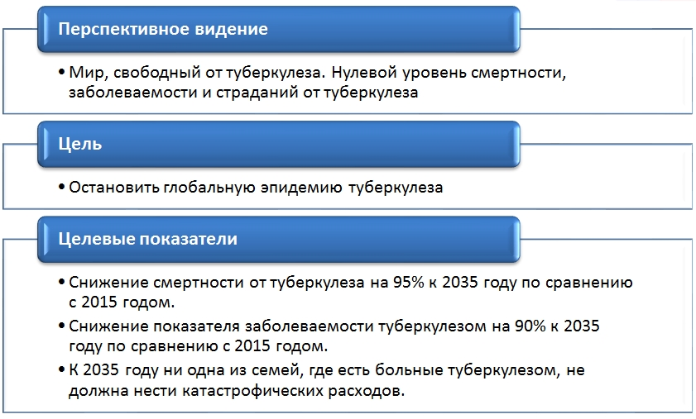
Чтобы достичь этой цели к 2035 году, необходимо сделать следующее:
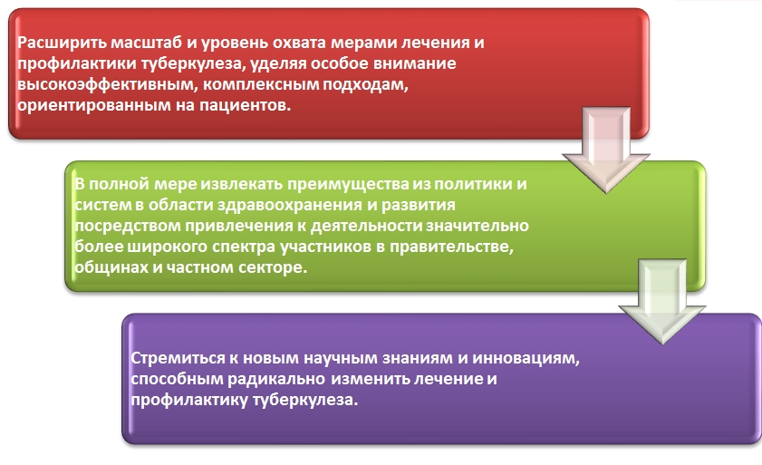
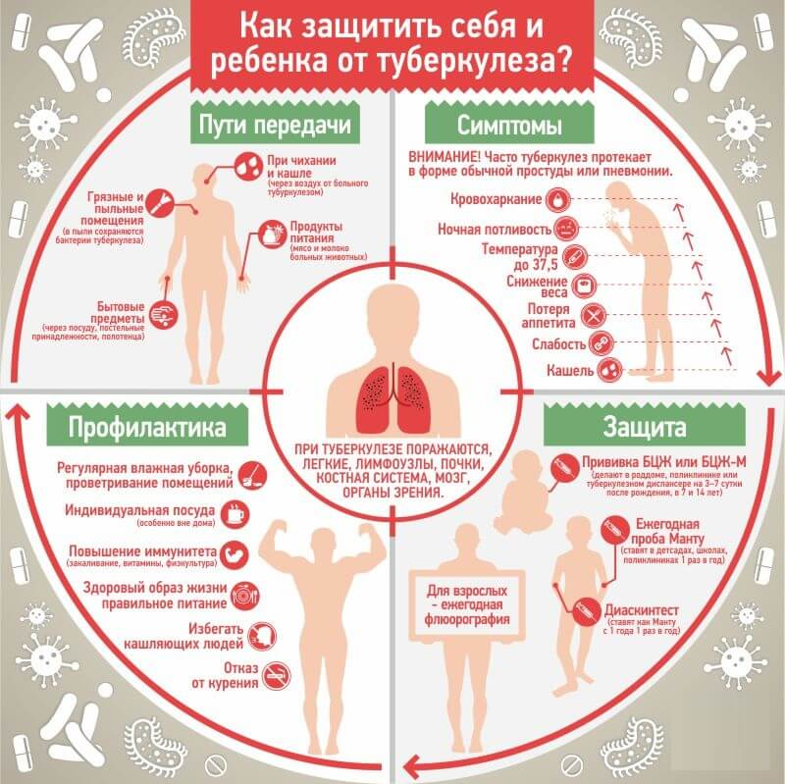

ГБУЗ ПК «Клинический фтизиопульмонологический медицинский центр»

